[重庆医科大学附属口腔医院&哈佛医学院的论文被质疑，因不同描述实验图存在重叠且与同团队论文图像存在不当重复](https://mp.weixin.qq.com/s?__biz=Mzk1NzE0NTE5Mg==&mid=2247489961&idx=3&sn=8e3785d137b88de21c949c8ec614d1bd)

净研行动[净研行动](javascript:void(0);)2025-04-21 10:13:54浙江

**01**

**问题论文**

标题：SCFβ-TRCP regulates osteoclastogenesis via promoting CYLD ubiquitination

期刊：Oncotarget

单位：重庆医科大学附属口腔医院&哈佛医学院

发表时间：2014年5月14日

DOI: 10.18632/oncotarget.1971

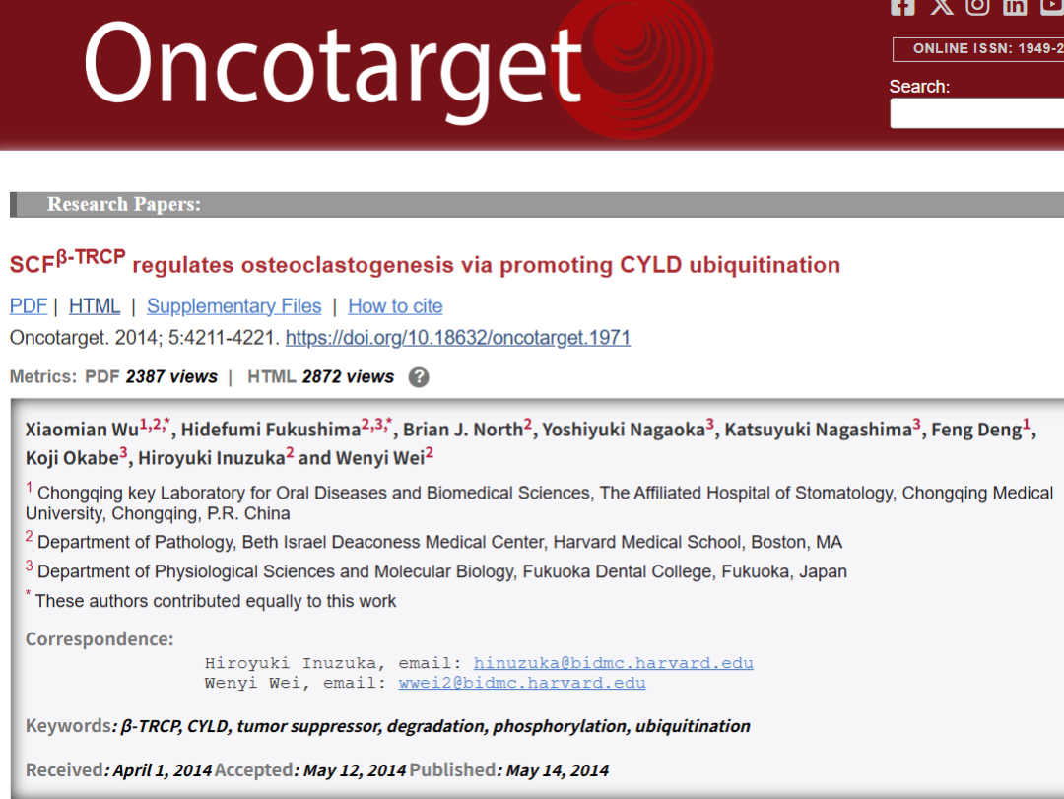

本工作部分得到美国国立卫生研究院（NIH）向W.W.提供的资助（GM094777和CA177910）。X.W.得到中国重庆医科大学口腔医学院高质量专业人才发展计划和博士启动基金（12-013）的支持。H.I.得到美国国家老龄化研究所（NIA）的资助（AG041218）。

**02**

**具体说明**

① 图4A存在两处重叠面板。

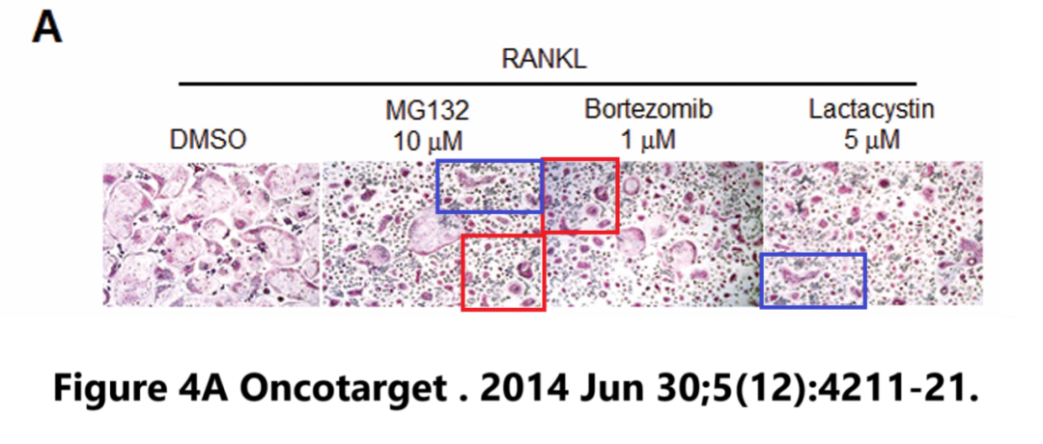

② 图3C中两种不同的蛋白质之间的相似度远超预期。

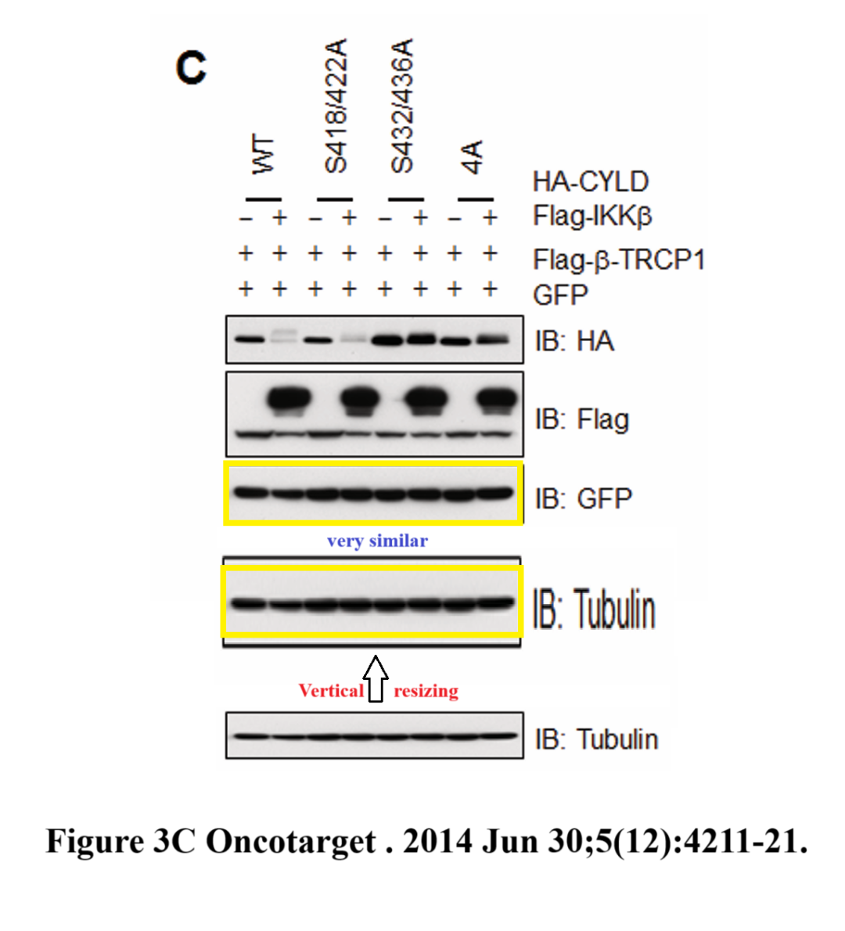

③ 图4A 与同团队后发表的论文中存在相似图像面板，但是描述不同。

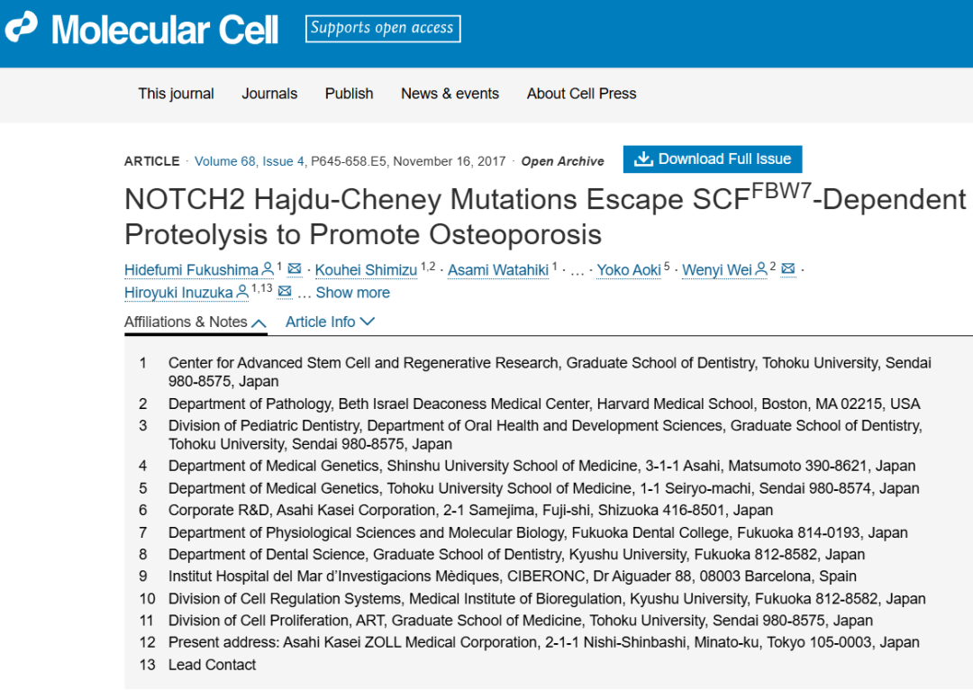

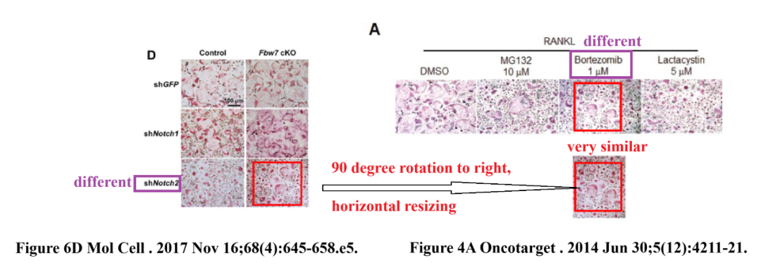

**参考信息**

https://www.oncotarget.com/article/1971/text/

提供线索或对推文存在疑义，请联系邮箱：jxscuijian@163.com





**微信搜一搜**



 净研行动